普惠党员社工参加党史学习教育动员会议
3月12日上午，东莞市民政局召开党史学习教育动员会议，深入学习贯彻习近平总书记在党史学习教育动员大会上的重要讲话精神和全省、全市党史学习教育动员大会精神，对全局开展党史学习教育进行安排部署。市民政局党组书记、局长，市社会组织党委书记黎雪琴参加会议并作动员部署。普惠全体党员线上参加动员会议。
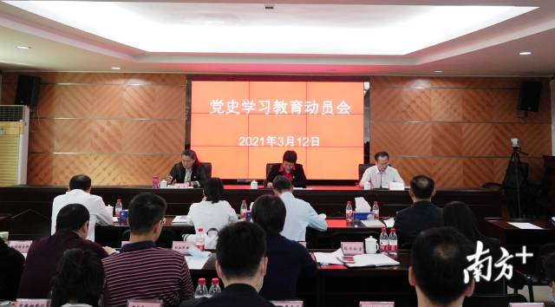
东莞市民政局召开党史学习教育动员会议
会议指出，全体党员干部必须深刻认识组织开展党史学习教育的重大意义，充分认识开展党史学习教育是牢记初心使命、推进中华民族伟大复兴历史伟业的必然要求，是坚定信仰信念、在新时代坚持和发展中国特色社会主义的必然要求，是党的自我革命、永葆党的生机活力的必然要求。
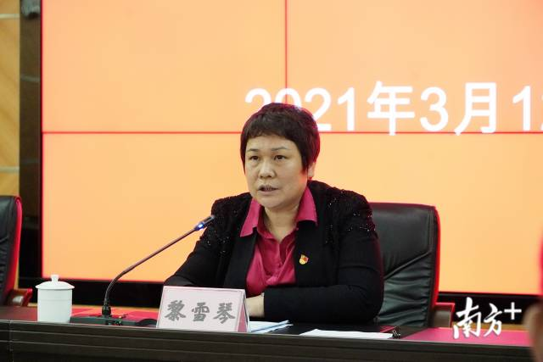市民政局党组书记、局长，市社会组织党委书记黎雪琴
会议强调，要深入学习领会习近平总书记在党史学习教育动员会上的重要讲话精神，切实增强开展党史学习教育的政治责任感和历史使命感。要明确方向，高质量高标准完成党史学习教育各项目标任务。要突出重点，突出抓好“深刻铭记中国共产党百年奋斗的光辉历程”“深刻认识中国共产党为国家和民族作出的伟大贡献”“深刻感悟中国共产党始终不渝为人民的初心宗旨”“系统掌握中国共产党推进马克思主义中国化形成的重大理论成果”“学习传承中国共产党在长期奋斗中铸就的伟大精神”“深刻领会中国共产党成功推进革命、建设、改革的宝贵经验”等六个方面的学习教育。要抓好组织实施，确保党史学习教育取得扎实成效。
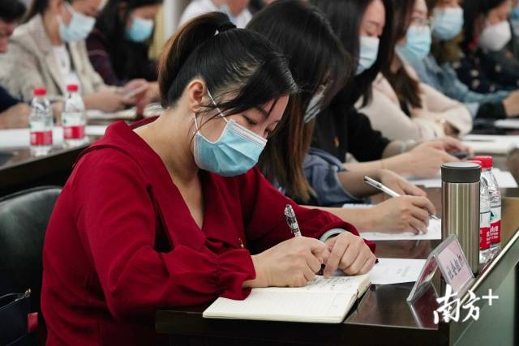东莞市民政局召开党史学习教育动员会议
会议要求，全体党员干部要高度重视，自觉提高政治站位，精心组织、周密安排，立足实际、守正创新，有力有序推进学习教育各项工作落到实处。
会议结束后，支部书记组织党员结合实际进行分享。书记要求全体党员要立足自身岗位职能，针对困难家庭、独居老人等特殊群体上门送温暖，特别是要在疫情防控常态化、提振经济、乡村振兴、社会治理等方面的积极作用，聚焦服务对象所急所忧所盼，切实通堵点、疏痛点、消盲点，做好“六稳”工作，落实“六保”任务。最后书记强调全体党员要认真落实中央、省委、市委决策部署，扎实做好党史学习教育，不忘初心、牢记使命、接续奋斗、砥砺前行，为“湾区都市、品质东莞”建设再上新台阶作出新的更大贡献，以优异成绩庆祝建党100周年。

